Tothom té els mateixos drets? Quins drets bàsics hauria de gaudir tothom?

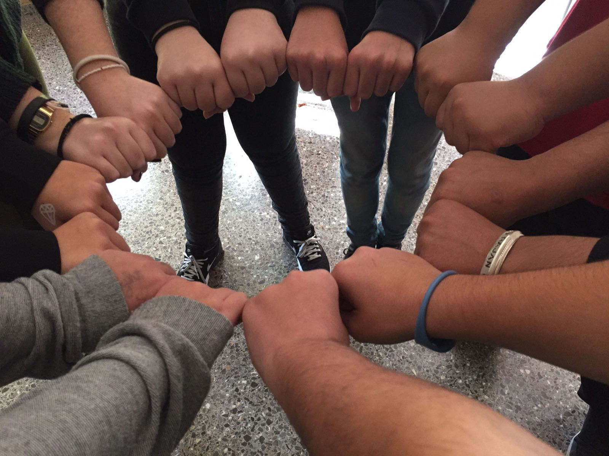

NO. Els drets bàsics que hauriem de tenir són:
- Tenir un llit
- Un sostre
- Com a mínim 2 àpats al dia
- Tenir un lloc on protegir-nos del fred , etc.

PREGUNTES SUGGERIDES:

1 - Ser indiferent al patiment i els conflictes del món és ser-ne còmplices?
2 - El que ens uneix és més profund que el que ens separa?
3 - Tothom té els mateixos drets?
4 - Si tots estiguéssim disposats a invertir part del temps en una causa justa, el món seria més solidari?
5 - Si tots rebutgéssim les bosses de plàstic, fariem un gran bé al planeta?
6 - Quins drets bàsics hauriem de tenir tots?
7 - Per lluitar contra la discriminació i la injustícia cal tenir valor?
8 - Per què és important el compliment dels drets humans?

VALORACIÓ:
- Ens va costar més el primer treball, per varies raons:
. Era el primer.
. Perquè no era un tema tan ampli com aquest.

- En aquest treball hem aprés que tothom hauria de tenir uns drets bàscis i unes condicions bàsiques de vida. Com que no és així hem arribat a la conclusió de que el món és molt injust.

- La pregunta que hem escollit és una pregunta general que tracta tots els aspectes que hem treballat.

